Previo 3
- ¿Qué es modelado geométrico?
El concepto de modelado geométrico se refiere al conjunto de métodos utilizados para definir la
forma y otras características de los objetos. La construcción de los objetos es normalmente, en si
misma, una operación asistida por ordenador.
Éstos juegan un papel primordial, ya que sin su potencia de cálculo los procedimientos del
Modelado Geométrico solamente podrían aplicarse en modelos de escasa importancia práctica.
El modelado geométrico describe, de igual forma, componentes con propiedades geométricas
inherentes y por lo tanto se presentan en forma natural a la representación grafica. Formas entre
los que se puede representar un modelo geométrico, como por ejemplo:
1. Modelado de superficies
2. Modelado de sólidos
3. Modelado generativo.
- ¿Qué es el modelado Jerárquico?
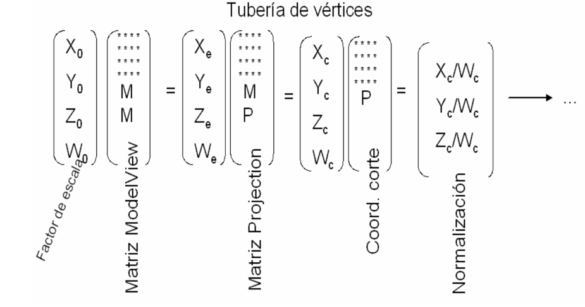
En cualquier aplicación o paquete grafico, así como también OpenGL, toda la geometría se ve afectada por la Current Transformation Matrix o CTM ó matriz de transformación actual; esta matriz guarda la información sobre todas las matrices que se han ido acumulando. Cualquier vértice que pase por la tubería grafica de vértices será multiplicado por esta matriz y consecuentemente transformado. La CTM se compone de 2 matrices. La del modelView y la de projection. Ambas se concatenan y de su producto se crea la CTM.

Pilas de matrices de glMatrixMode:
GL_MODELVIEW :para mover objetos alrededor de la escena
GL_PROJECTION :Volumen de corte
GL_TEXTURE : manipula coordenadas de textura

En openGl utilizaremos la propiedad de pila que se tiene en las funciones de sus matrices. (push y pop)
En general, los modelos geométricos suelen tener estructura jerárquica, obtenida por descomposición del elemento a modelar en componentes más pequeños. Cuando todos los niveles de la jerarquía contengan el mismo tipo de información hablaremos de modelos jerárquicos homogéneos, por el contrario, cuando cada nivel contenga información de un tipo tendremos un modelo heterogéneo. Existen dos tipos de modelos jerárquico:
- Modelos jerárquicos heterogéneos.
- Estructuras multinivel homogéneas.

- De dos ejemplos de modelado Jerárquico
Ejemplo 1
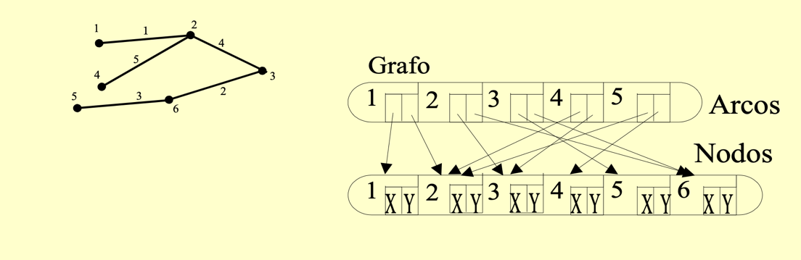
Para modelar un grafo podemos utilizar un modelo jerárquico heterogéneo, en el que en el primer nivel se almacenen los arcos y en el segundo nivel los nodos. Esta representación nos permite almacenar la geometría del nodo (sus coordenadas) una única vez y mover los nodos garantizando que se mantiene la topología del grafo.
Ejemplo 2
A nivel de estructura habría dos tipos de elementos: conexiones y componentes. De estas últimas se almacenará su código, puntos de conexión, transformación, propiedades físicas e información de los componentes con los que está conectado. Obsérvese que hay información redundante.
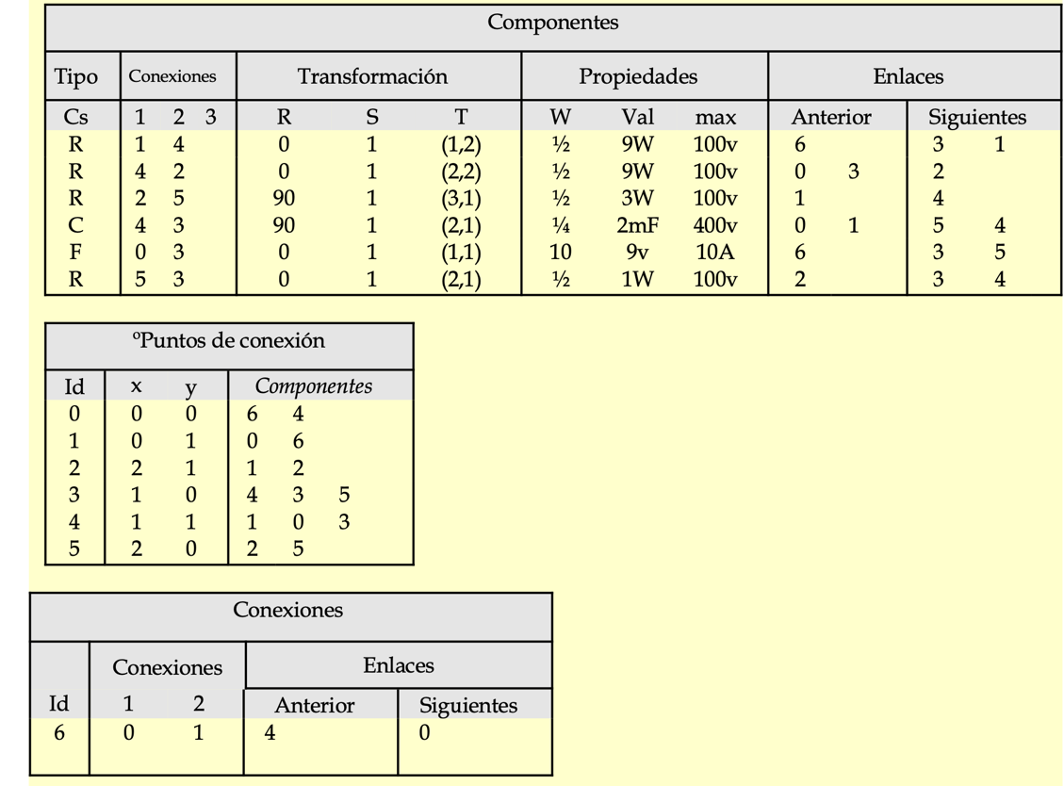
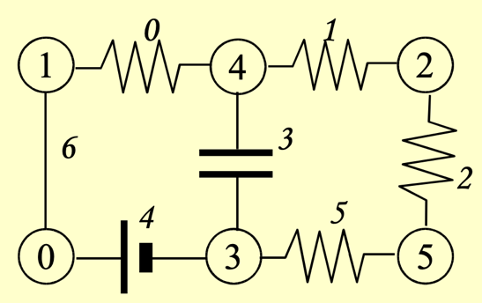
Los puntos de conexión referencian a los componentes que están conectados en ellos.

Bibliografía
- Dominguez, Y. G. (2023, 7 marzo). MODELADOS GEOMETRICOS. http://graficacionitca3d.blogspot.com/2012/03/modelados-geometricos.html
- Emmerik M.J.G.M. van: "A Direct Manipulation T echnique for Specifying 3D Object Transformations with a 2D Input Device". Computer Graphics Forum. Vol. 9, N.4, Dec. 1990. pp. 355-362.
- Hopgood F.; Duce D.A.; Johnston D.J.: A Primer for PHIGS. C programmers' Edition. John Wiley & Sons. 1992.

